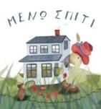
Τρίτη 19 Μαΐου 2020
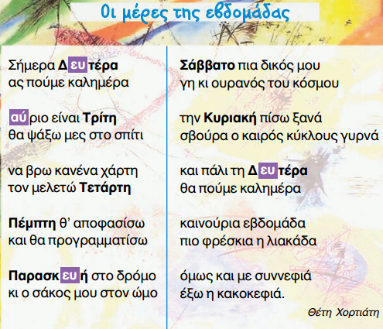
Αγαπημένοι μου μαθητές συνεχίζουμε την επανάληψη σε όσα μάθαμε στην Ενότητα αυτή.

1. Διαβάζω το μάθημα τουλάχιστον 3 φορές.
2. Στο Κόκκινο τετράδιο γράφω τις μέρες της εβδομάδας και τις μαθαίνω καλά.
4. Για επιπλέον εξάσκηση γράφω στο Πορτοκαλί τετράδιο τις μέρες της εβδομάδας και μια πρόταση για την καθεμιά:
Προσοχή!
Ξεκινώ με ΚΕΦΑΛΑΙΟ
Στο τέλος βάζω τελεία.
Την Κυριακή πηγαίνω βόλτα με τους γονείς μου.
Τη Δευτέρα...................................................
Την Τρίτη......................................................
Την Τετάρτη..................................................
Την Πέμπτη....................................................
Την Παρασκευή..............................................
Το Σάββατο.....................................................

Επιπλέον εξάσκηση εδώ:https://www.liveworksheets.com/zd379428jc
Μπορώ να ξαναδώ το μάθημα πατώντας εδώ:

Καλή συνέχεια!

